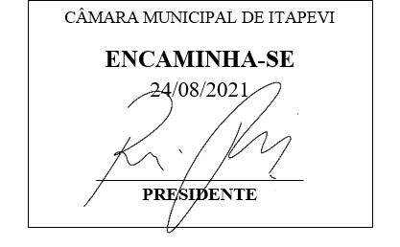
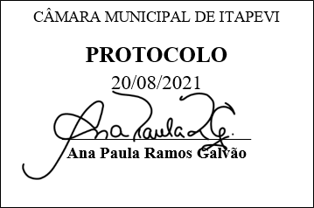
INDICAÇÃO 1899/21
Súmula: Indico ao Executivo junto ao órgão competente, estudos para que a Banda Musical da Guarda Municipal de Itapevi faça apresentações no Calçadão Cultural Nelson Bernardes em dias comemorativos como Dia dos Pais, Dias das Mães, Dia Internacional da Mulher e outros.

INDICO à mesa, na forma regimental vigente, que seja oficiado ao Excelentíssimo Senhor Igor Soares Ebert, Prefeito Municipal, junto ao órgão competente, estudos para que a Banda Musical da Guarda Municipal de Itapevi faça apresentações no Calçadão Cultural Nelson Bernardes em dias comemorativos como Dia dos Pais, Dias das Mães, Dia Internacional da Mulher e outros.

JUSTIFICATIVA:

Senhor Presidente,
Senhores Vereadores,
Senhoras Vereadoras,

Trata-se de uma indicação desta legisladora, já que na quarta-feira 18/08/2021 durante a inauguração do Calçadão Cultural Nelson Bernardes, houve uma apresentação formada por professores de vários segmentos musicais que se apresentaram na referida inauguração, que chamou a atenção dos munícipes que passavam pelo local, os quais se emocionaram com a apresentação.

Diante do exposto, sendo que a Banda Musical da Guarda Municipal de Itapevi criada há mais de 23 anos com o intuito de levar a música, a cultura e a cidadania aos munícipes de Itapevi, e isto vem ocorrendo de forma excepcional e com inúmeros elogios, indico as referidas apresentações.

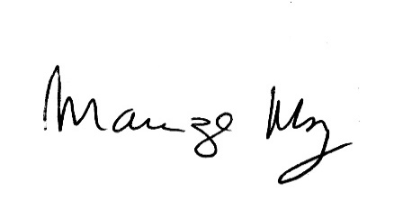
Sala de Sessões Bemvindo Moreira Nery, 20 de agosto de 2021.

_________________________________
MARIZA MARTINS BORGES
Vereadora - PODEMOS

